Marc-Étienne Gendron-Fontaine Le Grand
Jessy Grimard-Maheu
Zachary Poulin
Mohammad Barin Wahidi
TECHNOLOGIES DU GÉNIE ÉLECTRIQUE : TECHNOLOGIE DE SYSTÈMES ORDINÉS
groupe : 2317

projet finale : Document imagé pour les élèves de secondaire 3

Document imagé présenté à
M. Pierre Bergeron
Département du génie électrique
pour le cours
Gestion de l’information

Cégep de Sherbrooke
8 novembre 2022
Table des matières
Soudure des composantes sur le PCB : 3
Programation du ESP8266 : 8

Soudure des composantes sur le PCB :

Dans cette section, il sera question de la soudure de quelques éléments sur votre beau PCB qui deviendra une belle manette pour contrôler le robot NAO.

Joystique x2
bouton poussoir x4
(bonus) LED RGB x8
Pine socket x2 x15
(bonus) Batterie

Voici les étapes pour souder :

1) Commencer par mettre des lunettes protectrices.
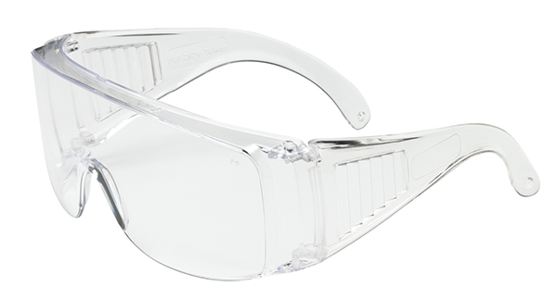
2) Allumer, en appuyant sur le bouton vert, de l’aspirateur.

3)Mettre la pointe du fer à souder dans le manche du fer à souder.

4) Allumer le bloque d’alimentation du fer à souder. L’écran devrait devenir bleu.
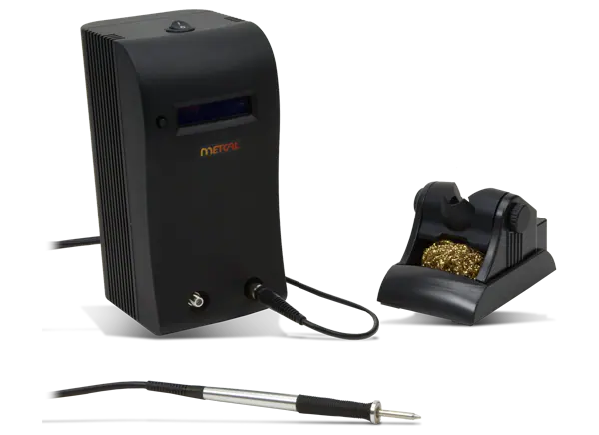

5) Commencer à mettre l’une des composantes à souder sur le PCB pour le souder.
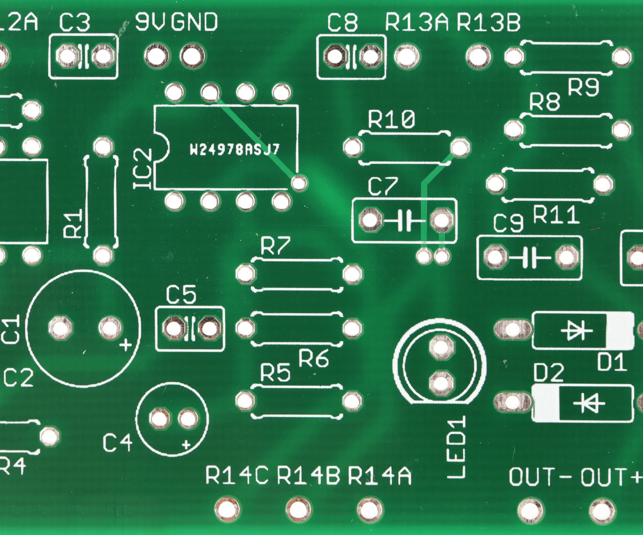
6) Puis, mettre quelque goutte de flux sur la zone à souder.
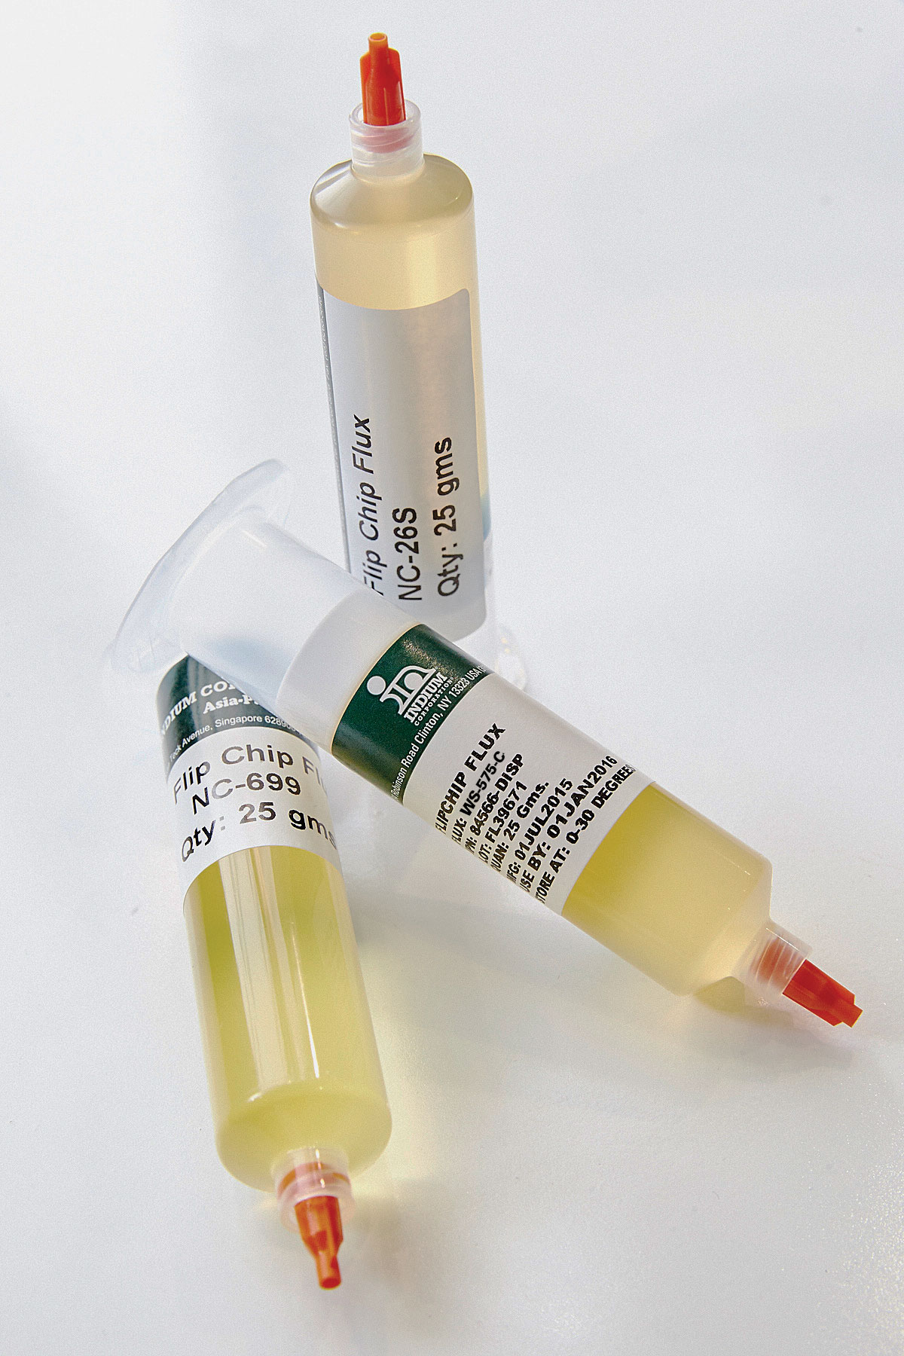

7) Prendre le fil d’étain dans une main et le fer dans l’autre main. Puis, déposer, en angle de 45 degrés, la pointe sur l’endroit à souder. Approcher le fil d’étains et en faire fondre une petite quantité sur la surface à souder.
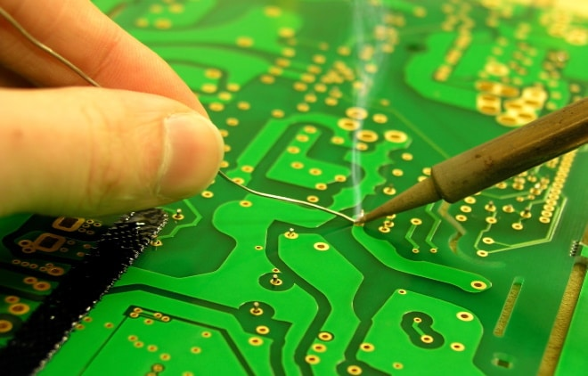
8) Dès que la quantité d’étain voulu est appliquée, éloigner le fer à souder du circuit imprimer. Déposer la pointe sur son socle.
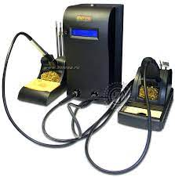

9) Maintenant que vous êtes des professionnelles, souder les autres pièces sur le circuit imprimer.

10) Maintenant que vous avez terminé de souder les pièces sur le circuit imprimé, déposer le fer à souder sur son socle et éteignez le bloque d’alimentation.

11) En attendant que la pointe refroidisse, laver, avec l’aide de votre amie l’eau distillée en flacon laveur et d’une brosse à poil long, le circuit imprimé. ATTENTION À NE PAS BRISER LES COMPOSANTS!
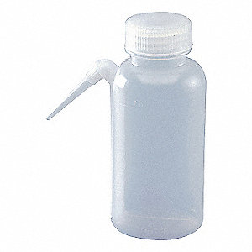

12) Aller dans les toilettes publiques unisexes pour faire sécher le circuit imprimé avec l’aide des séchoirs à main.
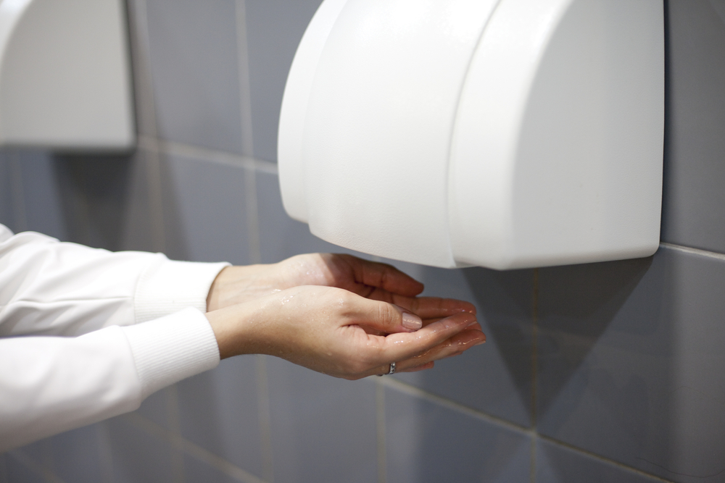
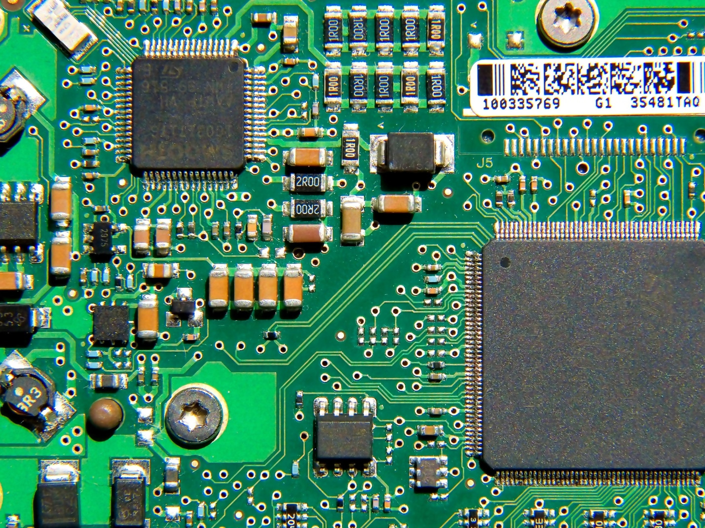
13) Maintenant que la pointe a refroidi, enlever la pointe du fer et la ranger dans le contenant prévu à cet effet. Couper, ensuite, l’alimentation de l’aspirateur en appuyant sur le bouton vert.

Et voilà! Votre manette est enfin soudée. Vous allez maintenant programmer le ESP8266.

Programmation du ESP8266 :

Dans cette partie, vous allez programmer le ESP8266 avec l’aide du logiciel IDE Arduino.

1) Commencer par faire un double-clic sur l’icône « Arduino » pour ouvrir le programme « Arduino IDE ».
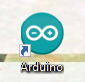

2)

